Domaine scientifique : Diversité et unité des êtres vivants.
Lis attentivement les questions.
Soigne ton écriture et vérifie l’orthographe. (1 point)

- RESTITUTION DE CONNAISSANCES : (8 points)
1. Donner la définition des mots suivants : (3 points)
Espèce, critère, être unicellulaire (avec un exemple).

2. Faire un dessin légendé d’une cellule en respectant les consignes données en cours pour la réalisation du dessin d’observation. (5 points)

- UTILISATION DES CONNAISSANCES : (11 points)
1. A partir de la clé de détermination fournie (sans écrire dessus), indiquez à quel groupe appartiennent les 3 animaux présentés sur le document 1.
Expliquez à chaque fois la raison qui vous fait choisir le chemin :
exemple : VERTEBRES car l’animal a une colonne vertébrale…(6 points)
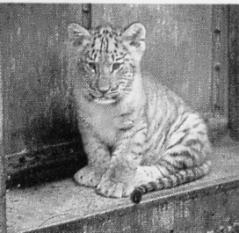
2. Lire le texte suivant et répondre aux 2 questions.
Ce « tigron » est le fils d'un tigre et d'une lionne. On ne trouve pas de tels animaux dans la nature, leur « mariage » ne peut avoir lieu que de manière très exceptionnelle dans un parc zoologique. Le tigron, issu d'un tel croisement, est un animal stérile qui n'aura donc pas de descendance.

- Quels sont les parents du tigron ? (1 point)
- Comment appelle-t-on ce genre d’animaux ? (1 point)
- Ses parents appartiennent-ils à la même espèce ?Justifiez votre réponse(3 points)

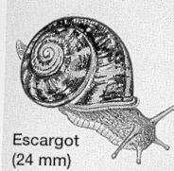
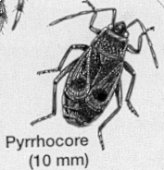
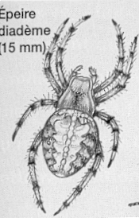
Document 1

- 2
3

